4.四个太阳
基础过关
一、把生字和相对应的音节连起来。

道 送 忙 尝 该

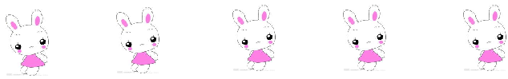
máng dào sòng gāi cháng

- 我的字很漂亮。
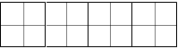
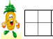
金 因
阳 为

三、读句子，写生字。

qiū tiān piàn piàn
，一 黄叶从树上飘下来。

四、连线组词。
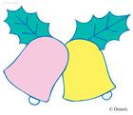
金
香
温
颜
因

暖
甜
黄
色
为

五、仿照例子写句子。
例：春天的太阳该画什么颜色的呢？
___________________________________________________呢？
能力提升

六、根据课文内容连一连。

金黄 红红 绿绿 多彩

春天 秋天 冬天 夏天
七、课外阅读岛。
奶奶要晒太阳
小林的奶奶病刚好，医生说要多晒太阳。
小林连忙给太阳打电话：“太阳公公，您在哪儿啊？我的奶奶要晒太阳，请您快出来吧！”
太阳公公说：“小朋友，云挡住了，我出不来呀！”
小林又给云打电话：“云姑姑，奶奶要晒太阳，请您让一让吧。”
“风不吹，我让不开呀！”云姑姑回答。
小林又给风打电话：“风伯伯，奶奶要晒太阳，请您把云吹走呵！”
“呼——呼——”风吹走了云，太阳公公露出了笑脸。
1.短文中的小林给 、 和 打了电话。
2.因为 ，所以小林给太阳打了电话。
3.你觉得小林是一个怎样的孩子？你想对他说些什么？

订正栏：

参考答案：一、道—dào 送—sòng 忙—máng 尝—cháng 该—gāi
二、提示：仔细观察字的结构后，按照笔顺规则写下来。
三、秋天 片片
四、香甜 温暖 颜色 因为 金黄
五、妈妈到底去哪儿了
六、金黄—秋天 红红—冬天 绿绿—夏天 多彩—春天
七、1.太阳 云 风
2.奶奶病刚好，医生说要多晒太阳
3.小林是个孝顺的孩子。我想对小林说，我要像你学习，也要做一个孝顺的孩子。

